Schaatsen ………
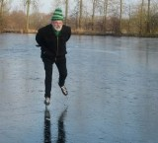
Op die kleigaten
In je eentje ! Helemaal alleen
Met niemand kunnen praten
Blijf ik maar op de been !
Val ik hier …..
Overgeleverd aan de ‘Goden’
maar …gelukkig nog niet in ’t vizier
Het is dus oppassen geboden.
Ik bleef niet in mijn eentje
Er kwam er nog eentje !
Schaatsen op die mooie kleigaten
We hadden nu toch wat te praten
Waar al die anderen zijn …..
Of is het nu al niet meer zo fijn ?
Flip Jonkman 1 febr. 2009.

